Massages et soins énergétiques

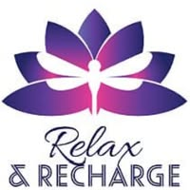

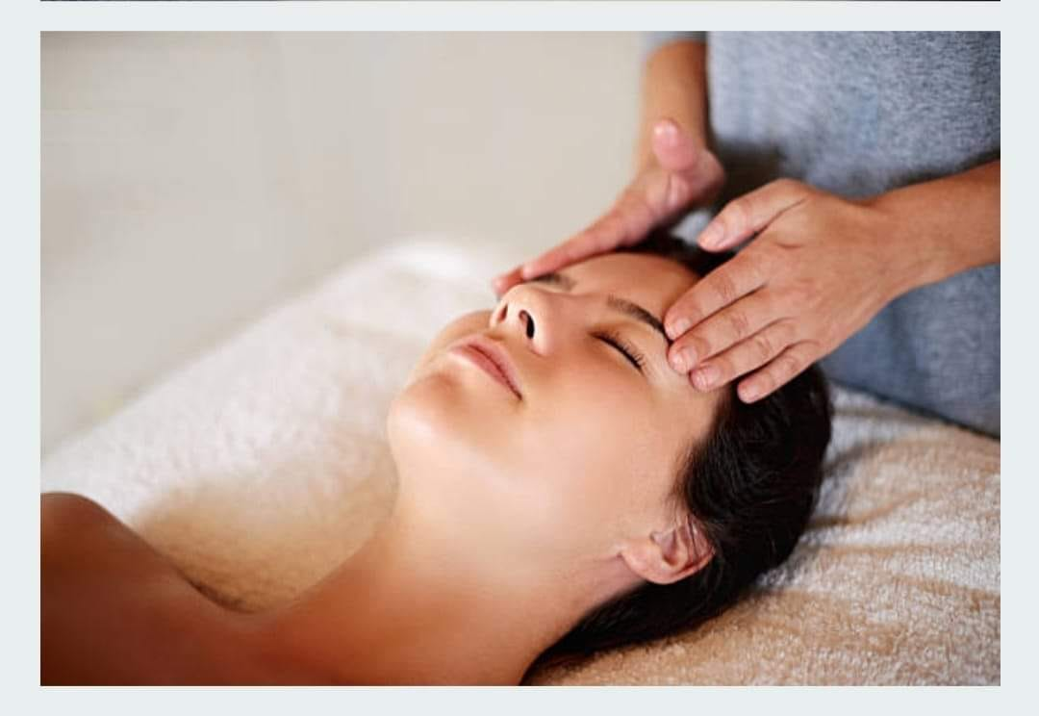

Massage relaxant complet anti-stress, détente.
Technique d'effleurage et de pétrissage systématique de tous les tissus.
(1h: 45€ / 2h: 80€)

Réllexologie énergétique

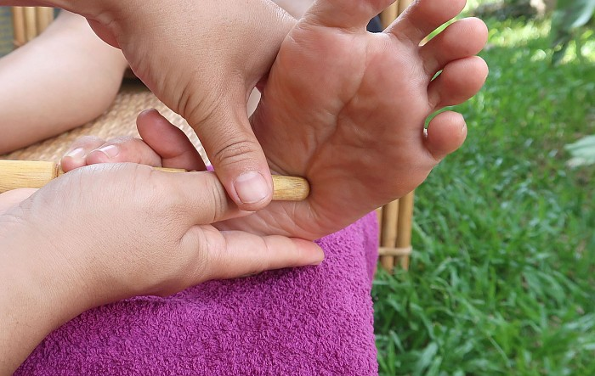

Réflexologie palmaire, plantaire, faciale et auriculaire.
Massage zonal des pieds, des mains, du visage ou encore des oreilles apportant détente et équilibre à l'ensemble de l'organisme.
(30mn : 25€ / 1h : 45€)

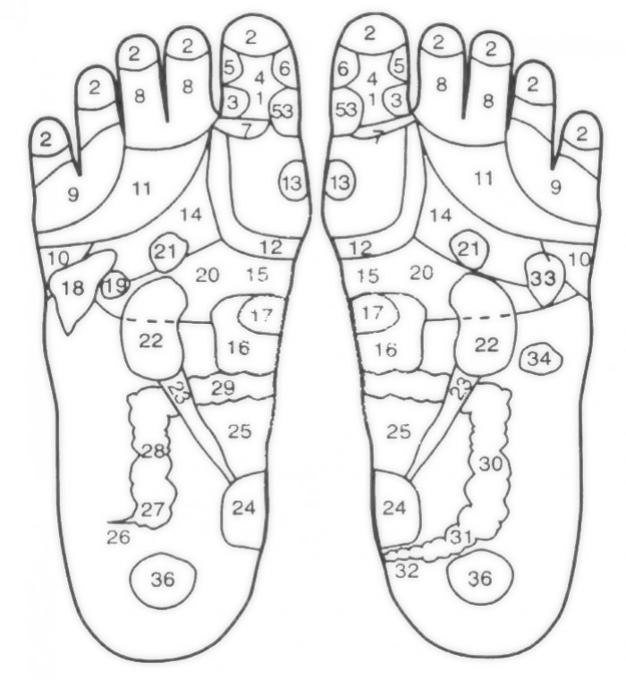

La réflexologie plantaire est une pratique de médecine alternative centrée sur l’idée que certaines zones du pied correspondent à différents organes et systèmes du corps.
En appliquant une pression spécifique sur ces points, la réflexologie favorise la santé et le bien-être en facilitant la circulation, en réduisant le stress et en renforçant l’équilibre naturel du corps.
Contrairement à la médecine conventionnelle qui se concentre souvent sur le traitement des symptômes, la réflexologie plantaire adopte une approche holistique en considérant le corps dans sa globalité, y compris les aspects physiques, émotionnels et énergétiques.
Bien que la réflexologie plantaire soit souvent utilisée comme complément aux traitements médicaux traditionnels, elle ne remplace pas les soins médicaux professionnels en cas de maladie grave.
Il est recommandé d’informer son médecin traitant avant d’essayer la réflexologie plantaire.

Quelle est l’origine de la réflexologie plantaire ?
L’origine de la réflexologie plantaire remonte à plusieurs millénaires et s’ancre dans différentes cultures à travers le monde.
Bien qu’il soit difficile de tracer une ligne directe jusqu’à ses premiers praticiens, des preuves suggèrent que des formes de thérapie par la pression des pieds étaient pratiquées dans des civilisations anciennes telles que l’Égypte, la Chine, et parmi les peuples indigènes d’Amérique.
La médecine traditionnelle chinoise (MTC), vieille de plus de 5000 ans, utilise des techniques semblables à la réflexologie dans le cadre de son approche holistique de la santé. La MTC se base sur le concept de Qi (énergie vitale) qui circule dans le corps à travers des méridiens, et la stimulation de points spécifiques sur le corps (comme les pieds) peut aider à équilibrer ce flux d’énergie.
En quoi consiste la réflexologie faciale ?
Cette science permet de soulager les maux du corps, limiter les rides de vieillesse et permet une guérison plus rapide grâce au toucher du visage.
La réflexologie faciale consiste à masser les zones du visage afin d’atteindre les différents organes pour les guérir. Cette technique agit sur la peau et les zones réflexes du visage. D’après la théorie de la réflexologie faciale environ 20 parties du corps sont accessibles par le visage. Cette méthode est un moyen de communication entre les zones du visage et les organes.

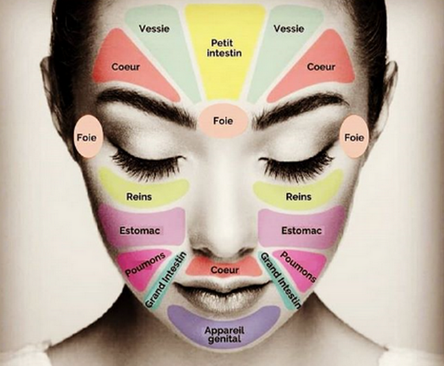
Massage Jambes légères
Technique exclusive pour stimuler le réseau veineux du bas du corps par acupression : tonification veineuse (revitalisant) .
(30mn : 25€ / 1h : 45€)

Massage du ventre.
Points d'acupression pour problèmes digestifs.
(30mn : 25€ / 1h : 45€)

Relaxation de la poitrine et des épaules.
Massage de la poitrine, des épaules et des mains, acupression.
(30mn : 25€ / 1h : 45€)

Massage en position latérale
Destiné aux femmes enceintes, personnes âgées ou personnes malades.
(30mn : 25€ / 1h : 45€)

Massage du dos
Palpations et pressions pour détendre et réduire les tensions musculaires.
(30mn : 25€ / 1h : 45€)

Massage de la tête et de la nuque
Palpations et pressions pour détendre et réduire les tensions musculaires
(30mn : 25€ / 1h : 45€)

Massage du visage.
Détente par effleurage, lissage et pressions (excellent pour soulager les migraines) (30mn : 25€ / 1h : 45€)

Soins spécifiques avec application d'huiles essentielles
Massage sur corps huilé.
(30mn : 30€ / 1 h: 50€ / 2 h: 90€)

Aloe Véra et fleurs de Bach
Le médecin Edward Bach, né en 1886, fut très rapidement convaincu que les maladies développées étaient dues à un déséquilibre psychique ou émotionnel du patient. Il décida alors de se consacrer à la recherche d’une nouvelle méthode de guérison basée sur les fleurs. Il créa ainsi 38 élixirs floraux, chacun agissant sur une émotion particulière.
Massage subtil sur différentes parties du corps selon les zones réflexes, il vous permet de lâcher prise et de libérer les blocages émotionnels, énergétiques et psychologiques.
(30mn : 30€ / 1 h : 50€ / 2 h : 90€)

Massage aux ballotins chauds de plantes médicinales
Technique de massage du dos et des épaules à l'aide de ballotins de plantes médicinales fraîchement préparés et chauffés à la vapeur.
(15mn : 25€ / 30mn : 45€).

Massage aux pierres chaudes

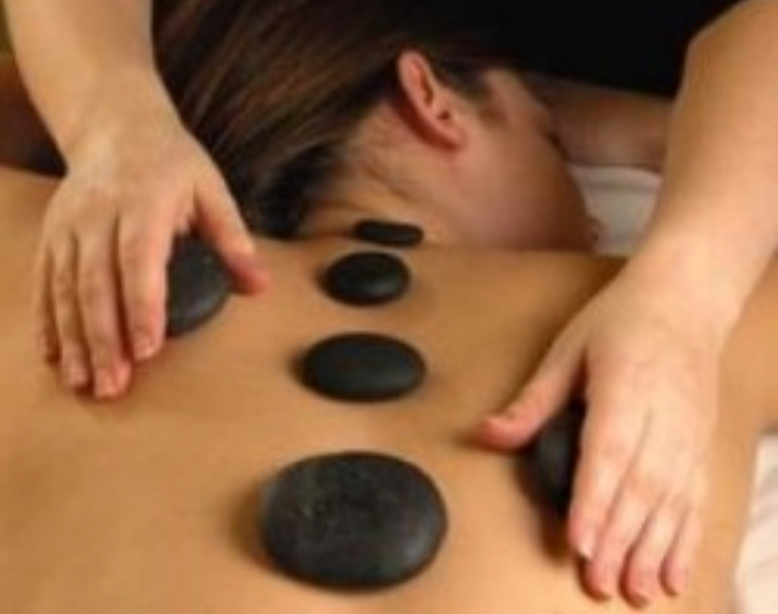

Technique de massage utilisant la chaleur au cœur même de votre relaxation. Les pierres de basalte sont formées par la sédimentation et l'action volcanique. Leurs textures lisses et douces facilitent le glissement sur la peau. La chaleur aide à détendre les contractures. Les pierres sont conductrices d'ondes énergétiques.
(30mn : 30€ / 1h : 50€)

Rééquilibrage énergétique
Technique qui favorise la détente et vise à rééquilibrer les énergies du corps. Dynamise le fonctionnement des organes et fait disparaitre les tensions en agissant sur les points d'acuponcture par acupression
(1h : 45€)

Reiki
Le Reiki consiste à la mise ou la remise en contact de "l'énergie universelle" avec votre propre "force vitale". Simple et efficace, le reiki utilise une technique d'imposition des mains sur le corps. Canalisée, l'énergie se diffuse partout dans l'organisme.
(1h30 : 60€)
Abonnement 4 séances : 200€

Lithothérapie
Soin énergétique accompagné de pierres et cristaux
(1h : 45€ / 1h30 : 60€)

Soin à la rose
Massage à l’huile essentielle de rose, pétales de roses, quartz rose et argile. Un enveloppement d’amour très relaxant.
(1h : 65€)

Soin à distance
Sur photo ressente, numérique acceptée. Destiné aux personnes souffrantes ne pouvant se déplacer. (Souffrance physique, psychologique, soutient en période d'examens scolaires, soutient aux personnes malades, devant subir une opération, en fin de vie...etc.) Pour soi-même ou pour d'autres à condition que la personne soit avertie et donne son accord.
(Sur donation en conscience)

SUR RENDEZ-VOUS AU : (+33) 06 08 95 75 35
OFFRE D’ESSAI : 30mn / 15€

ABONNEMENT POUR SOINS HEBDOMADAIRES OU MENSUELS :
4 séances de 30mn : 80€
4 séances de 1h : 160€
4 séances de 2h : 320€
10 séances de 1h : 400€

Déplacement à domicile : 0.50 € du kilomètre.

Tarif modulable en fonction de vos revenus. (N’hésitez pas à en parler)
Ces tarifs sont fixés en fonction d’une activité déclarée auprès des autorités.
Tout comme les guérisseurs du passé, il est possible de faire des échanges.

